فصل اول:حفاظت شخصی
- فراموش نکنید که بیمار درسال ممکن است فقط چند بار به مطب شما مراجعه کند اما شما هر روز در مطب هستید.پس خطر اصلی عدم رعایت صحیح اصول کنترل عفونت متوجه شماست
- هنگام برخورد با آلودگی های شغلی ،کارکنان باید از بهترین وسایل حفاظت شخصی با مناسبترین اندازه استفاده کنند.
- مهمترین نکته در استفاده از وسایل محافظ، جلوگیری از انتقال خون و قطرات معلق در هوا و آئروسل ها به پوست،لباس،چشمها، بینی،دهان یا دیگر غشائ های مخاطی است.
- دندانپزشک موظف است محیط کاری ایمن برای کارکنان خود فراهم کند.
- تهیه کردن وسایل محافظت شخصی به تنهایی کافی نیست بلکه باید به نحو صحیح از آنها استفاده شود
- کارکنان باید از مصرف غذا،نوشیدنی،استعمال دخانیات(سیگار) ،لوازم آرایشی،لنزهای چشمی در مکانهایی که بالقوه در معرض آلودگی میکروبی هستند خودداری کنند.
- کارکنان باید از انبار کردن آذوقه و مایعات آشامیدنی در محوطه کلینیک ،لابراتوار و اتاق استریلیزاسیون جدا اجتناب ورزند
الف : وسایل اولیه برای محفاظت شخصی
- این وسایل عبارتند از:1-دستکش2- ماسک3-عینک محافظ و محافظ صورت(شیلد) 4-البسه محافظ(روپوش ، گان ،کلاه و سایر پوششها)
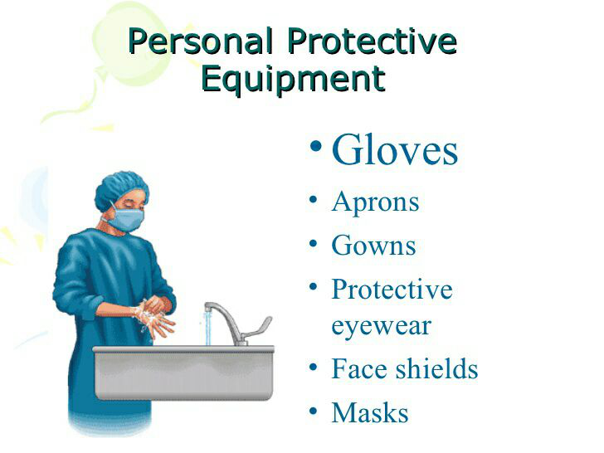

- استفاده از وسایل حفاظت شخصی قبل از کار به ترتیب :پوشیدن عینک محافظ،ماسک و دستکش میباشد .در پایان کار دستکش،عینک محافظ و ماسک به ترتیب در آورده میشود

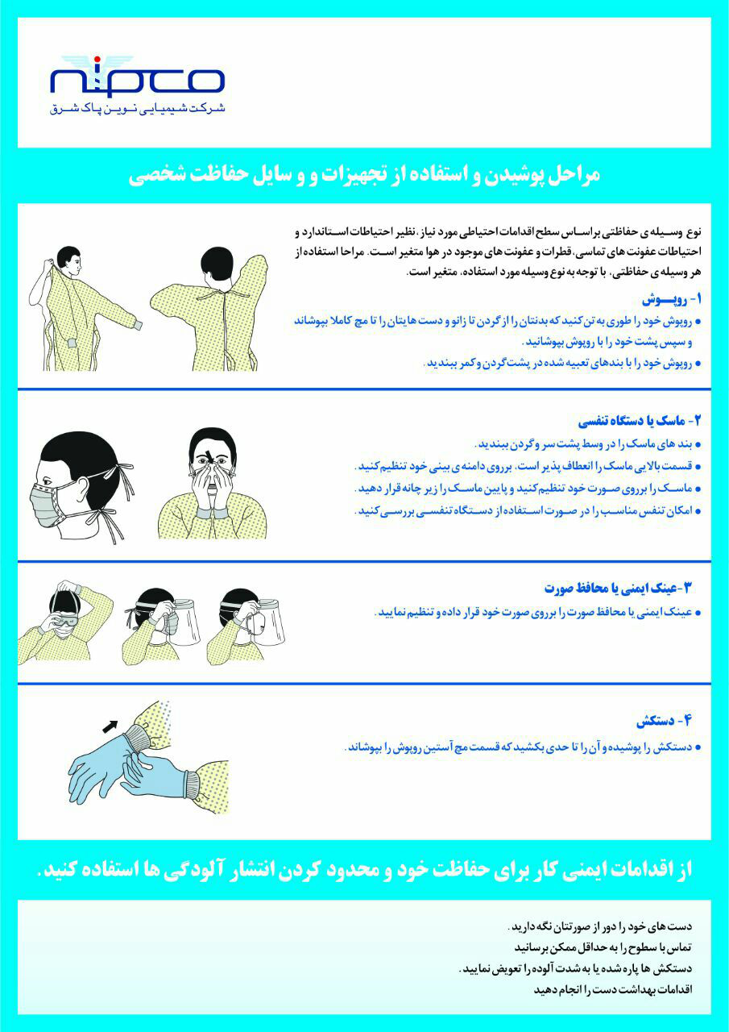
3-همه پوشش های حفاظت شخصی باید قبل از خروج فرد از محیط کار ازتن خارج شود
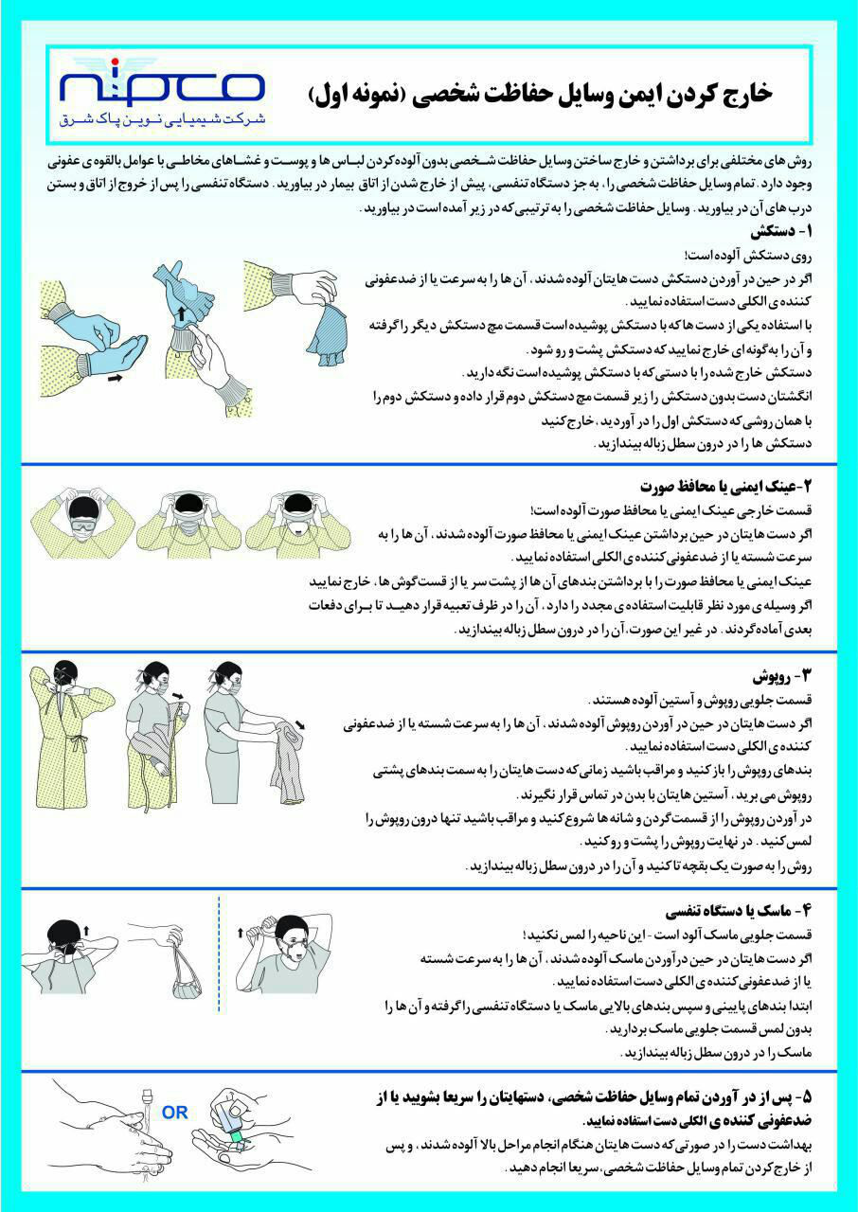

ب:دستکش
A:نکات کلی در موردلزوم استفاده از دستکش و سایز بندی آنها
- پوشیدن دستکش برای جلوگیری از آلود گی دستها و انتقال آن به بیماران الزامی است. برای کنترل عفونت مناسب، محافظت از دستها اهمیت حیاتی دارد.پوست زخمی و خراشیده راه ورود مناسبی برای میکروارگانیسمهای بیماری زا بوده، لذا پوشیدن دستکش و تعویض آن بعد از هر بیمار الزامی است
- دستکش زمانی باید استفاده شود که احتمال آلودگی پرسنل به خون یا سایر مواد عفونی حین انجام کارهای دسترسی به عروق یا کار با وسایل و سطوح آلوده وجود دارد.
- زمانی که دستکش پاره سوراخ یا آلوده شود و یا عملکرد آن به عنوان یک سد محافظ دچار اختلال شود باید تعویض گردد
- دستکشها باید در اندازه مناسب استفاده شوند
- دستكشهاي استريل در اندازه های مختلف موجود است (۵، ۵/۵، ۶، ۶/۵، ۷، ۷/۵، ۸، ۸/۵، ۹.... تا ۱۲ که البته اندازه ۵/۵ تا ۹ بیشترین مورد مصرف را دارد)
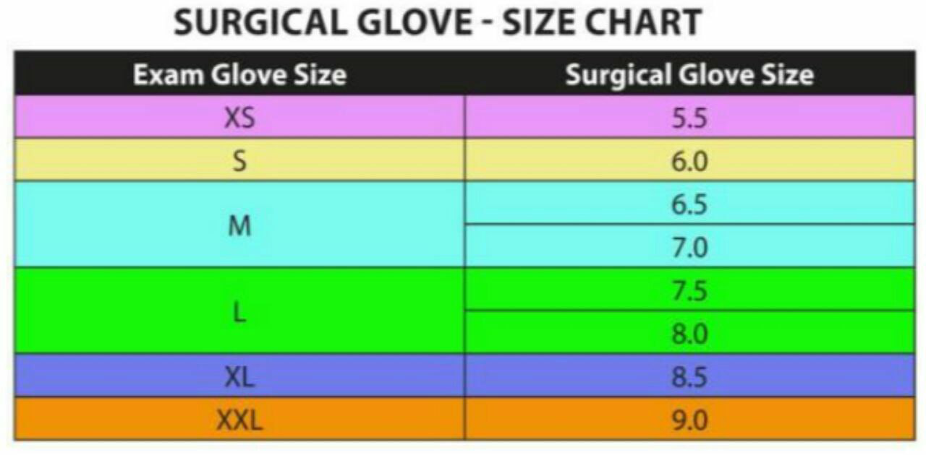
- اندازه مناسب برای هر فرد بر مبنای اندازه (اینچ) دور دست در ناحیه زیر بند انگشتان به جز انگشت شست و یا اندازه نوک انگشت میانی تا مچ می باشد.
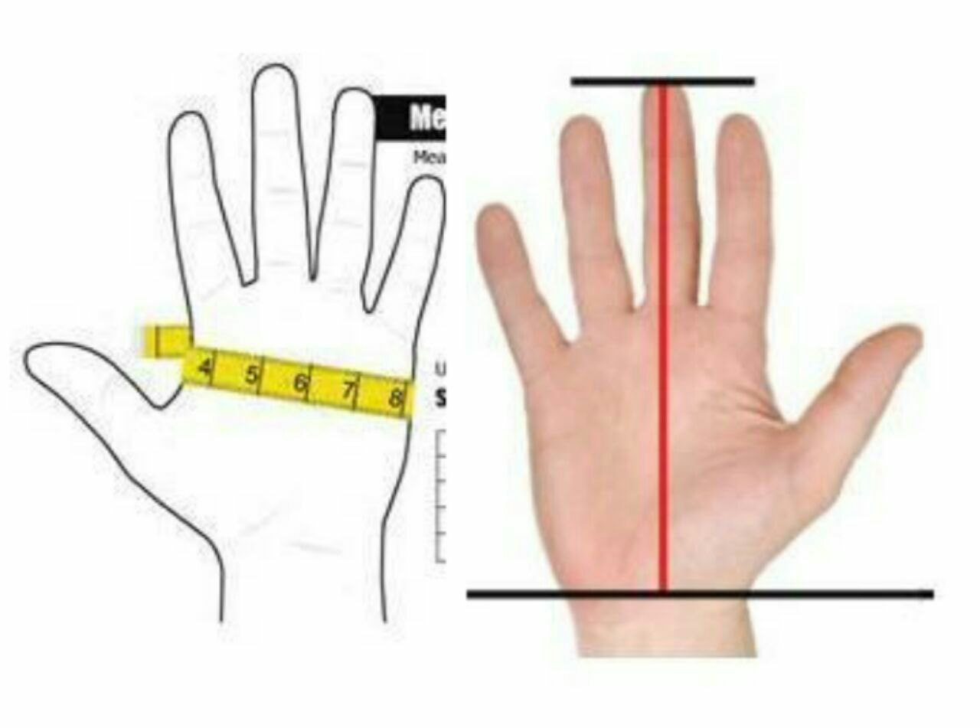
- ضخامت نواحی مختلف دستکش (نوک انگشتان، کف دست و آستین) متفاوت است. این ضخامت در ناحیۀ نوک انگشتان ۰/۱ تا ۰/۳ ميلي متر است تا حس لامسه حفظ شود و در واقع پوست دوم second skin حساب می شود.
- ضخامت دستکش­ های معمول 8 تا 10 mil و دستکشهای ضخیمتر حدود 13 mil یا بیشتر است (mil= یک هزارم اینچ)
- پوشيدن دو جفت دستكش روی هم یا double gloving در موارد خاص، مانند درمانهای طولانی تر از ۳۰ دقیقه، تماس زیاد با خون، مایعات و اجسام تیز مانند سیم ارتودنسی توصيه مي شود. این روش دارای معایبی چون کاهش حس لامسه است.
- پوشیدن دستکش هیچ گاه نمی تواند جانشین شستشوی مرتب دست ها شود زیرا ممکن است دستکش دارای ترک های کوچک و غیر قابل دید باشد یا هنگام استفاده پاره شود یا دست ها به هنگام خارج کردن دستکش آلوده گردند
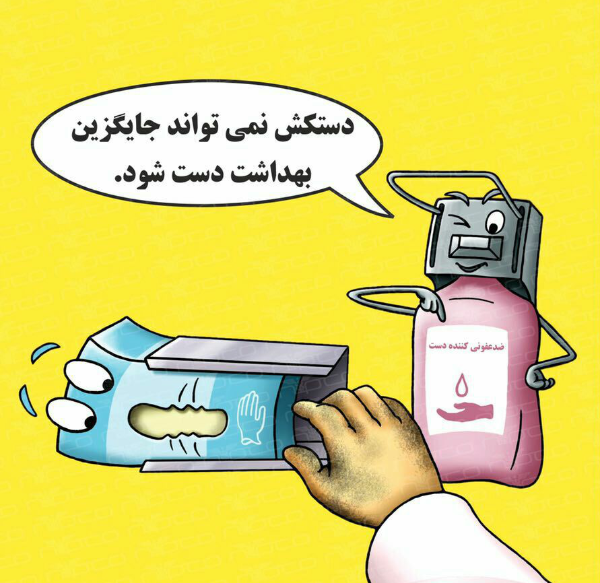

B:انواع دستکشها و موارد کاربرد آنها بر اساس جنس
1-دستکش لاتکس
الف:این دستکشها میتوانند با سخت شدن مواد قالبگیری پلی وینیل سالوکسان تداخل کنند،اما دستکش های وینیل مصنوعی روی سخت شدن این مواد تاثیر منفی ندارد.دندانپزشکان باید از سازگاری شیمیایی مواد سازنده دسستکش با مواد دندانپزشکی موجود در بازار اطلاع داشته باشند
ب:پس از استفاده از محصولات الکلی دست باید کاملا خشک باشد زیرا وجود رطوبت میتواند خطر پارگی این دستکشها را افزایش دهد
ج:در دستکشهای استریل جراحی چسبندگی به پاتوژنهای آلوده کننده زخمهای جراحی کمتر از دستکش معاینه است
2-دستکش غیر لاتکس
الف:این نوع دستکش ها در مواقعی که حساسیت تماس با دستکش های معمولی ایجاد میشود پیشنهاد میگردند.
ب:دستکش های وینیل و نیتریل در این دسته قرار میگیرند
C:انواع دستکش بر اساس کاربرد
تنها از دستکش معاینه و جراحی پزشکی و دندانپزشکی که تائیدیه FDA را دارند باید برای مراقبت ودرمان بیماران استفاده شود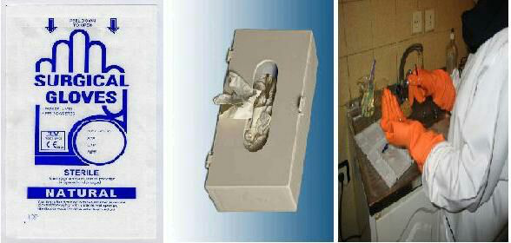

1-دستکش معاینه
الف:موارد کاربرد:
- معاینه
- درمانهای غیر جراحی معمول دندانپزشکی که تماس با مخاط وجود دارد
- کارهای لابراتواری

ب:توصیه
- دارای توصیه FDA باشد
- در انواع استریل و غیر استریل یکبار مصرف وجود دارد
- برای یک بیمار استفاده شود
- به روش مناسب دور انداخته شود

ج: جنس
1- لاتکس لاستیک طبیعی(NRL):شامل پروتئینهای NRL آلرژی زا میباشد و لاستیک های سخت شده شامل مواد شیمیایی آلرژی زای حاصل پردازش الاستیک میباشد
2- نیتریل: لاستیک های سخت شده شامل مواد شیمیایی آلرژی زای حاصل پردازش الاستیک میباشد و دارای مقاومت افزایش یافته به مواد شیمیایی و سوراخ شدن
3- ترکیب نیتریل و کلروپرون: لاستیک های سخت شده شامل مواد شیمیایی آلرژی زای حاصل پردازش الاستیک میباشد و دارای مقاومت افزایش یافته به مواد شیمیایی و سوراخ شدن
4-ترکیب نیتریل و NRL: شامل پروتئینهای NRL آلرژی زا میباشد و لاستیک های سخت شده شامل مواد شیمیایی آلرژی زای حاصل پردازش الاستیک میباشد و دارای مقاومت افزایش یافته به مواد شیمیایی و سوراخ شدن
5-بوتادین متیل متاکریلات : لاستیک های سخت شده شامل مواد شیمیایی آلرژی زای حاصل پردازش الاستیک میباشد و دارای مقاومت افزایش یافته به مواد شیمیایی و سوراخ شدن
6-پلی وینیل کلراید(PVC):سخت نشده و فاقد مواد شیمیایی آلرژی زای حاصل پردازش لاستیک
7-پلی اورتان : سخت نشده و فاقد مواد شیمیایی آلرژی زای حاصل پردازش لاستیک
ک8-وپلیمر استایرن: سخت نشده و فاقد مواد شیمیایی آلرژی زای حاصل پردازش لاستیک و نامناسب جهت استفاده همراه با متاکریلات

2-دستکش جراحی:
الف:موارد کاربرد:
1 -انجام اعمال جراحی
ب:توصیه:
- دارای توصیه FDA باشد
- به صورت استریل و یکبار مصرف وجود دارد
- برای یک بیمار استفاده شود
- به روش مناسب دور انداخته شود

ج:جنس دستکش
- لاتکس لاستیک طبیعی(NRL):شامل پروتئینهای NRL آلرژی زا میباشد و لاستیک های سخت شده شامل مواد شیمیایی آلرژی زای حاصل پردازش الاستیک میباشد
- نیتریل: لاستیک های سخت شده شامل مواد شیمیایی آلرژی زای حاصل پردازش الاستیک میباشد و دارای مقاومت افزایش یافته به مواد شیمیایی و سوراخ شدن
- نئوپرن: لاستیک های سخت شده شامل مواد شیمیایی آلرژی زای حاصل پردازش الاستیک میباشد و دارای مقاومت افزایش یافته به مواد شیمیایی و سوراخ شدن
- ترکیب نیتریل و NRL: شامل پروتئینهای NRL آلرژی زا میباشد و لاستیک های سخت شده شامل مواد شیمیایی آلرژی زای حاصل پردازش الاستیک میباشد و دارای مقاومت افزایش یافته به مواد شیمیایی و سوراخ شدن
- پلی ایزوپرن صناعی: : لاستیک های سخت شده شامل مواد شیمیایی آلرژی زای حاصل پردازش الاستیک میباشد
- کوپلیمر استایرن: سخت نشده و فاقد مواد شیمیایی آلرژی زای حاصل پردازش لاستیک و نامناسب جهت استفاده همراه با متاکریلات
- پلی اورتان : سخت نشده و فاقد مواد شیمیایی آلرژی زای حاصل پردازش لاستیک

3- - دستکش غیر پزشکی(دستکش کار)
الف:موارد کاربرد
- کارهای نظافتی و خانگی( مثل تمیز کردن وضد عفونی کردن)
- کار با وسایل آلوده برنده و شیمیایی
3-نامناسب جهت استفاده جین درمان بیمار
ب: توصیه:
- بدون تائیدیه FDA
- به عنوان دستکشهای کاربردی قابل استفاده در صنعت و مقاصد عمومی
- مقاوم در برابر مواد شیمیایی و سوراخ شدن (دستکش های لاتکس حفاظت شیمیایی مناسب ندارند)

ج:جنس
- ترکیب NRL و نیتریل با نئوپرن: لاستیک های سخت شده شامل مواد شیمیایی آلرژی زای حاصل پردازش الاستیک میباشد و دارای مقاومت افزایش یافته به مواد شیمیایی و سوراخ شدن
- نئوپرن: لاستیک های سخت شده شامل مواد شیمیایی آلرژی زای حاصل پردازش الاستیک میباشد و دارای مقاومت افزایش یافته به مواد شیمیایی و سوراخ شدن
- نیتریل: لاستیک های سخت شده شامل مواد شیمیایی آلرژی زای حاصل پردازش الاستیک میباشد و دارای مقاومت افزایش یافته به مواد شیمیایی و سوراخ شدن
- لاستیک بوتیل: لاستیک های سخت شده شامل مواد شیمیایی آلرژی زای حاصل پردازش الاستیک میباشد و دارای مقاومت افزایش یافته به مواد شیمیایی و سوراخ شدن
- فلوروالاستومر: دارای مقاومت افزایش یافته به مواد شیمیایی و سوراخ شدن و سخت نشده و فاقد مواد شیمیایی آلرژی زای حاصل پردازش لاستیک . مقاوم به بیشتر متاکریلاتها
- پلی اتیلن همرع با کوپلیمر اتیلن وینیل الکل: دارای مقاومت افزایش یافته به مواد شیمیایی و سوراخ شدن و سخت نشده و فاقد مواد شیمیایی آلرژی زای حاصل پردازش لاستیک . مقاوم به بیشتر متاکریلاتها

D:نکاتی در مورد نحوه استفاده از دستکش:
- پوشیدن دستکش قبل از شروع کار دندانپزشک و خارج کردن آن بلافاصله بعد از اتمام کار ضروری است
- دستکشهای استفاده شده به عنوان زباله عمومی دفع میشوند ،مگر اینکه آشکارا،به خون آلوده شده باشند
- شستشو و خشک کردن مرتب دستها قبل از پوشیدن دستکش وبلافاصله پس از خارج کردن آن توصیه میشود.
- درصورتی که به صورت ناخواسته با دست بدون پوشش، جایی از مطب که احتمال آلودگی دارد لمس شود،بلافاصله شستشوی دستها ضرورت میابد
- در صورت پاره شدن دستکش حین کار باید دستکشها تعویض شوند .پس از خارج کردن دستکش و قبل از پوشیدن مجدد دستکش،شستشوی دستها توصیه میشود
- مصرف دستکش مقاوم به سوراخ شدگی برای ارتودنتیستها توصیه میشود
E:نحوه پوشیدن دستکش های جراحی:
- تمام زیور آلات را از دست ها خارج کنید
- نظافت صحیح دستها را رعایت کنید
- پوشش خارجی دستکش را باز کرده و بسته داخلی را با دقت خارج نمایید
- بسته داخلی را روی یک سطح صاف و تمیز قرار دهید
- بسته را بدون تماس با دستکشها باز نمایید
- لبه کاف را با انگشت شست و دو انگشت اول یک دست بگیرید
- قسمت انگشت دستکش را با انگشت شست دست دیگر بگیرید

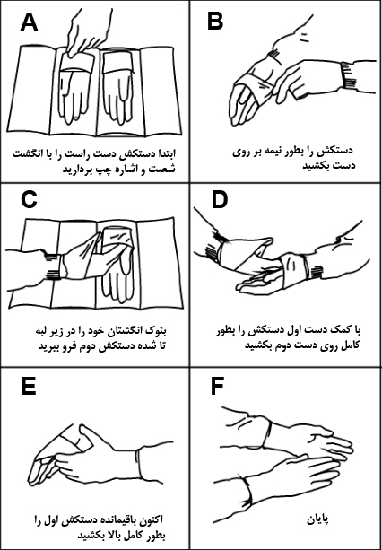

F:نحوه در آوردن دستکش
- یکی از دستکشها را از ناحیه مچ /کاف به گونه ای بگیرید که با پوست دست تماس مستقیم پیدا نکند
- دستکش را خارج نموده از سمت داخل به طرف خارج برگردانده سپس دور بیندازید
- دو انگشت اول دست بدون دستکش را داخل دستکش دست دیگر نمایید بدون آنکه با سطح خارجی آن تماس یابد
- دستکش را خارج نموده،از سمت داخل به طرف خارج برگردانده سپس دور بیندازید
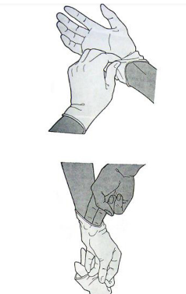
G:رعایت کنترل عفونت هنگامی که دستکش به دست دارید
- هنگام کار بر روی بیمار در مواردی ممکن است به سطوح دیگر دست بزنید،ازجمله میتوان به باز کردن کابینت،نوشتن نکته ای در پرونده بیمار یا جواب دادن به تلفن اشاره کرد.در این گونه موارد بهترین راه پوشیدن دستکش های نایلونی بر روی دستکشهای فعلی است ولی تدابیر دیگری نیز در این زمینه وجود دارد
- در عین حال برای بازکردن درب کابینت ها میتوان از ابزرا خاصی استفاده نمود.بدهی است که این ابزار باید بلافاصله پس از اتمام کار به خوبی ضد عفونی ویا استریل گردد
- در صورتی که بخواهید ظرفی را باز کنید میتوانید ظرف مورد نظر را با دستمال کاغذی یا گاز استریل بگیرید توچه نمایید که دستتان قبلا خشک باشد.در صورتی که دستال کاغذی یا گاز مرطوب شود ظرف مورد نظر باید قبل از پذیرش بیمار بعدی ضد عفونی گردد

H:حساسیت به لاتکس ودرماتیت تماسی
درماتیت تماسی در بعضی از کارکنان بهداشتی ممکن است به دلیل شستشوی مرتب دستها، تماس با مواد شیمیایی و استفاده از دستکش روی دهد.درماتیت تماسی در دو نوع حساسیتی و تحریکی بروز میکند
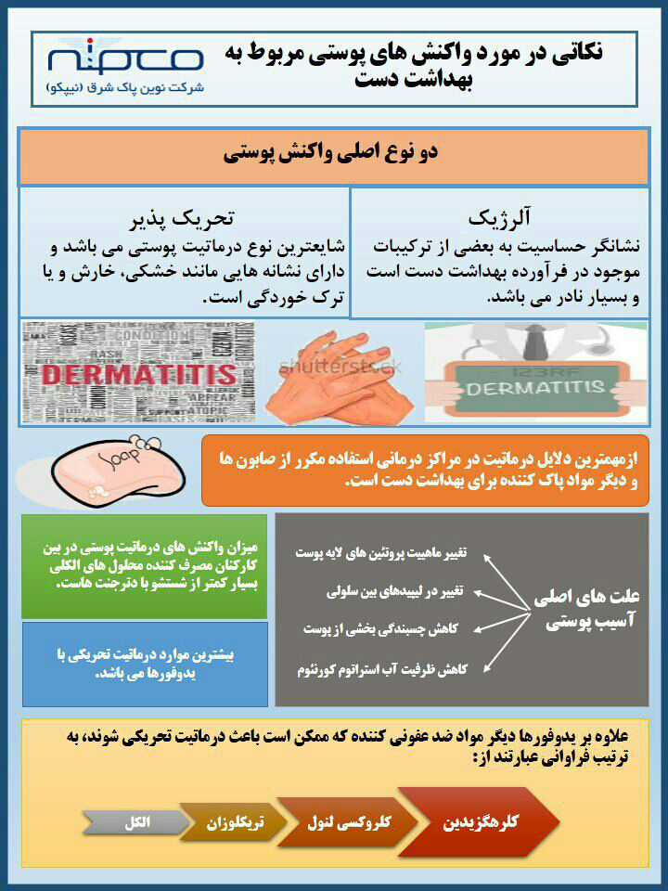
- درماتیت تماسی تحریکی:
  - شایعترین بیماری شغلی پوست است و با علائمی چون سرخی،خشکی،پوسته پوسته شدن و ترک خوردن پوست دست همراه میباشد.این نوع درماتیت با مراقبت از دستها و حذف علت ایجاد کننده قابل درمان است
  - عوامل زیر در ایجاد این نوع التهاب پوست دخیل هستند:
شستشوی مکرر دستها با صابون ومواد شوینده حاوی ضد عفونی کننده
عدم شستشوی کامل صابون از روی دست
تحریک ناشی از پودر دستکش
تعریق بیش از حد به هنگام پوشیدن دستکش
خشک نکردن کامل دست پیش از پوشیدن دستکش

- درماتیت تماسی حساسیتی( واکنش افزایش حساسیت نوع 4)
  - این درماتیت واکنش افزایش حساسیت نوع 4 میباشد که 48 تا 72 ساعت بعد از تماس با عامل حساسیت
  - به صورت ضایعه اگزمایی ظاهر میشود.
  - این واکنش به دلیل حساسیت به موادی است که در فرایند ساخت دستکش لاتکس مورد استفاده قرار میگیرد
  - دستکش لاتکس به برخی مواد شیمیایی نظیر گلوتارآلدئید ومنومر متیل متاکریلات نفوذپذیر است
  - استفاده از دستکش هنگام کار با مواد شیمیایی باعث تحریک پوست و ناراحتی ان میشود که این مورد نباید با حساسیت آلرژیک به دستکش اشتباه شود
- درماتیت تماسی حساسیتی( واکنش افزایش حساسیت نوع1)
  - این واکنش به دلیل حساسیت به پروتئین های لاتکس ایجاد میشود.
  - مواجه شدن با لاتکس نه تنها از راه پوست بلکه از راه(حفره بینی-دهان) و از راه تنفسی نیز امکان پذیر است
  - پودری که به دستکش ها زده میشود،پروتئین های لاتکس را جذب خود کرده و با پوشیدن و در آوردن دستکش آن را در هوا پخش میکند.
  - خطر مواجه شدن با پروتئین های لاتکس در دستکش های پودری چندین برابر بیشتر از انواع بدون پودر است.
  - این نوع واکنش حساسیتی به لاتکس با بثورات جلدی نظیز کهیر،آغاز و علائم دیگری مثل ورم چشم،آبریزش بینی،عطسه و ورم لبها،خس خس،سرفه و دشواری تنفسی،آنژیو ادم و در موارد نادر آنا فیلاکسی ومرگ را به همراه دارد.برای پیشگیری،استفاده از دستکش های لاتکس بدون پودر و با پروتئن کم،پیشنهاد می شود
  - هنگامی که یکی از کارکنان مطب به لاتکس حساسیت دارد بقییه افراد شاغل در آن مرکز نیز باید از دستکش های بدون پودر یا غیر لاتکس استفاده نمایند.همانطور که مطرح شد پودر دستکش به پروتئن لاتکس متصل شده و در هوا منتشر میشود
  - از آنجایی که احتمال بروز واکنش آلرژیک در پرسنل یا بیماران وجود دارد،کلیه مطب های دندانپزشکی باید به تجهیزات لازم برای مقابله با شزایط اورژانس آنافیلاکسی مجهز باشند
  - بیمارانی که حساسیت به لاتکس دارند باید در نوبت اول مورد پذیرش و درمان قرار گیرند که خطر پخش پروتئنهای لاتکس در هوا کمتر است

